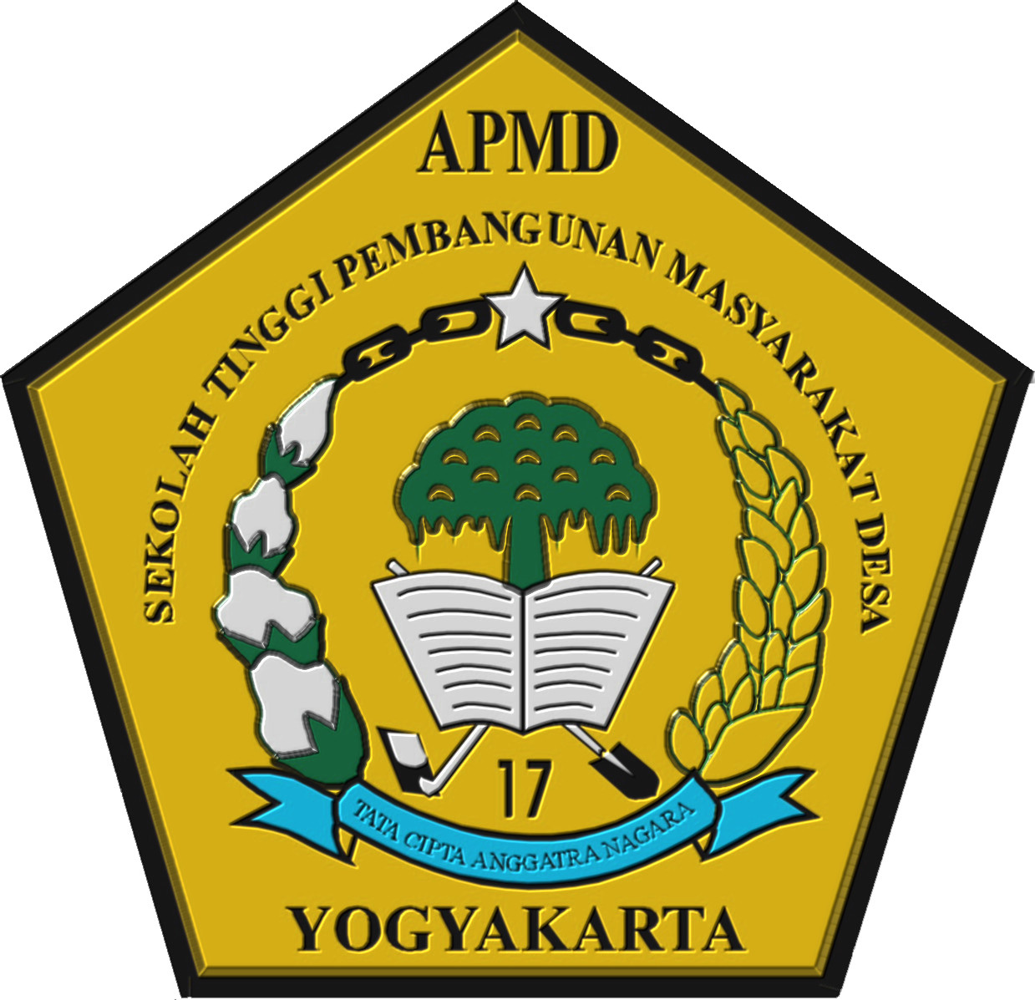
SEKOLAH TINGGI PEMBANGUNAN MASYARAKAT DESA ”APMD”
YOGYAKARTA
Jl. Timoho No. 317, Yogyakarta Telp.(0274) 561971, Fax (0274) 515989

Nama :
No.Mhs:
Nilai :
Paraf :
UJIAN TENGAH SEMESTER
Mata Kuliah : SISTEM EKONOMI INDONESIA
Sifat Ujian tertutup

Pilihlah jawaban yang paling benar!
Setiap soal yang benar memiliki bobot soal 1 untuk setiap jawaban yang benar.

- Pengertian dari ilmu ekonomi adalah :
- Ilmu yang mempelajari tentang kehidupan masyarakat
- Ilmu yang mempelajari tentang kegiatan manusia dalam usahanya untuk memenuhi kebutuhannya dengan alat yang terbatas
- Ilmu yang mempelajari tentang kehidupan sosial politik masyarakat
- Manusia yang dipelajari dalam ilmu ekonomi adalah :
- Manusia hidup
- Manusia individu
- Manusia ekonomi
- Manusia ekonomi merupakan pencerminan langsung dari:
- Falsafah individualisme
- Falsafah rasionalisme
- Jawaban a dan b keduanya benar
- Prinsip ekonomi adalah :
- Dengan pengorbanan yang sekecil-kecilnya diharapkan mendapatkan hasil yang sebesar-besarnya
- Dengan hasil yang besar dengan pengorbanan yang sebesar-besarnya
- Dengan pengorbanan maksimal, diharapkan mendapatkan hasil yang minimal
- Dari kacamata seorang ahli ekonomi, kegiatan manusia dalam suatu masyarakat dibagi menjadi tiga macam kegiatan (ekonomi) pokok yaitu :
- Kegiatan Produksi, konsumen dan distributor
- Kegiatan Produksi, Konsumsi dan Pertukaran
- Kegiatan Produsen, Konsumsi saja.
- Apa yang dimaksud dengan masyarakat subsisten?
- Masyarakat yang yang menjadi beban negara
- Masyarakat primitif dimana setiap keluarga menghasilkan makanan, membuat pakaian sendiri dan memenuhi segala kebutuhannya serba dengan upaya sendiri.
- Masyarakat yang hanya memiliki satu kegiatan ekonomi pokok yaitu berkonsumsi
- Mengapa kegiatan-kegiatan ekonomi timbul?
- Karena adanya kebutuhan manusia seperti kebutuhan primer, sekunder dan tersier
- Karena adanya kebutuhan biologis untuk hidup (makanan,minuman, pakaian dan tempat tinggal), kebutuhan yang timbul dari peradaban dan kebudayaan manusia sendiri seperti pendidikan, kesehatan serta lain-lain kebutuhan yang khas dari masing-masing perorangan.
- Karena adanya kebutuhan dasar saja.
- Proses Produksi memerlukan sumber-sumber ekonomi untuk melaksanakannya, dan sumber-sumber ekonomi yang tersedia selalu terbatas jumlahnya. Sumber-sumber ekonomi ini bisa digolongkan menjadi:
- Sumber alam, sumber ekonomi (manusia dan tenaga manusia), sumber-sumber ekonomi buatan manusia dan entrepreunership.
- Sumber air, sumber udara dan sumber gas alam
- Sumber daya manusia dan robot, entrepreunership.
- Problema ekonomi dasar adalah:
- bagaimana menggunakan sumber-sumber ekonomi yang terbatas jumlahnya untuk memenuhi kebutuhan individu
- bagaimana menggunakan sumber-sumber ekonomi yang terbatas jumlahnya untuk memenuhi kebutuhan masyarakat sebaik-baiknya
- bagaimana menggunakan sumber-sumber ekonomi yang tak terbatas jumlahnya untuk memenuhi kebutuhan masyarakat sebaik-baiknya
- Setiap manusia/masyarakat menghadapi dan harus memecahkan tiga permasalahan ekonomi pokok yang terwakili dengan kata tanya sebagai berikut:
- Apa,bagaimana dan untuk siapa
- Apa, bagaimana dan mengapa
- Apa, mengapa dan untuk siapa
- Dilihat dari cara manusia dalam memenuhi kebutuhannya maka struktur kehidupan ekonomi masyarakat diliputi oleh 3 (tiga ) proses yaitu :
- Proses Produksi, Proses Distribusi dan Proses konsumsi
- Proses Produksi dan Konsumsi saja
- Proses Produksi dan Distribusi saja
- Proses Produksi adalah :
- Proses untuk menurunkan faedah suatu barang dan jasa yang dibutuhkan masyarakat
- Proses untuk meningkatkan faedah suatu barang dan jasa yang dibutuhkan masyarakat
- Proses untuk menurunkan dan meningkatkan faedah suatu barang dan jasa yang dibutuhkan masyarakat
- Proses Konsumsi adalah:
- Proses untuk menambah barang dan jasa yang tersedia di dalam masyarakat
- Proses untuk mengurangi/menghabiskan barang dan jasa yang tersedia di dalam masyarakat
- Kedua jawaban di atas salah semua.
- Proses Distribusi di bawah ini benar, kecuali:
- Proses Pertukaran barang dan jasa yang tersedia dalam masyarakat secara rasional ekonomis
- Proses peningkatan faedah nilai dari tempat yang kurang dibutuhkan ke tempat yang lebih dibutuhkan sehingga nilai faedahnya meningkat.
- Proses yang berkaitan dengan perbedaan perlakuan.
- Keseimbangan kebutuhan manusia meliputi seluruh aspek kehidupan menyangkut beberapa hal yaitu:
- Keseimbangan dalam kebutuhan dasar, keseimbangan antara kebutuhan essensial dan keseimbangan antara kebutuhan non essensial
- Keseimbangan antara proses produksi, konsumsi dan distribusi
- Keseimbangan dalam kebutuhan biologis saja.
- Full employment adalah :
- Tingkat kesempatan kerja yang rendah
- Tingkat kesempatan kerja penuh
- Tingkat kesenjangan ekonomi tinggi
- Distribusi beras di Indonesia menggunakan 2 jalur yaitu :
- Swasta dan pemerintah
- Tengkulak/tukang ijon saja
- Pemerintah melalui bulog
- Macam faktor Produksi menurut Adam Smith adalah :
- Sumber daya manusia, sumber daya alam, skills dan Kapital/modal
- Sumber daya manusia, sumber daya alam, skills dan teknologi
- Sumber tenaga manusia, sumber finansial dan sumber daya alam
- Macam faktor Produksi menurut Nurske adalah:
- Sumber daya manusia, sumber daya alam, skills dan Kapital/modal
- Sumber daya manusia, sumber daya alam, skills dan teknologi
- Sumber tenaga manusia, sumber finansial dan sumber daya alam
- Pelaku ekonomi selalu berinteraksi dalam setiap aktivitas ekonomi, sebutkan siapa saja pelaku ekonomi yang dimaksud!
- Rumah tangga keluarga, rumah tangga pemerintah dalam negeri dan rumah tangga pemerintah luar negeri
- Rumah tangga keluarga, rumah tangga pemerintah dan rumah tangga perusahaan
- Rumah tangga individu, rumah tangga keluarga dan rumah tangga masyarakat
- Cakupan ilmu ekonomi adalah ekonomi moneter, ekonomi regional, ekonomi perkotaan, dan ekonomi pembangunan. Untuk memahaminya kita perlu mengenal 2 teori pokok dalam analisis ekonomi yaitu:
- Ekonomi Mikro atau Teori Mikro Ekonomi
- Ekonomi Makro atau Teori Makro Ekonomi
- Ekonomi Mikro dan Ekonomi Makro
- Sejarah perekonomian Indonesia dibagi menjadi 3 jaman yaitu sebelum penjajahan, masa penjajahan dan setelah penjajahan yaitu sebagai berikut:
- Sebelum penjajahan yaitu pada masa kerajaan, masa penjajahan dibagi 2 jaman (VOC dan Belanda) dan setelah penjajahan ORLA.
- Sebelum penjajahan yaitu pada masa kerajaan, masa penjajahan dibagi 4 jaman (VOC, Belanda, Inggris dan Jepang) dan setelah penjajahan meliputi ORLA
- Sebelum penjajahan yaitu pada masa kerajaan, masa penjajahan dibagi 4 jaman (VOC, Belanda, Inggris dan Jepang) dan setelah penjajahan meliputi ORLA, ORBA, Reformasi dan demokrasi
- Ilmu Ekonomi mikro adalah ilmu yang :
a. Menganalisis mengenai bagian-bagian kecil dari keseluruhan kegiatan perekonomian
b. Menganalisis mengenai bagian-bagian besar dari keseluruhan kegiatan perekonomian
c. Menganalisis terhadap keseluruhan kegiatan perekonomian. Analisisnya bersifat umum dan tidak memperhatikan kegiatan ekonomi yg dilakukan oleh unit-unit kecil dlm perekonomian

- Isu pokok Ilmu ekonomi mikro adalah:
  - Bagaimana caranya menggunakan faktor-faktor produksi yg tersedia secara efisien agar kemakmuran masyarakat dapat dimaksimumkan
  - Bagaimana caranya menggunakan faktor-faktor produksi yg tersedia secara efisien agar kemakmuran masyarakat dapat diminimalkan
  - Tingkat kegiatan perekonomian negara, masalah pengangguran dan inflasi serta peranan kebijaksanaan pemerintah
- Dasar pemikiran Ilmu Ekonomi mikro adalah :
  - kebutuhan dan keinginan manusia tidak terbatas sedangkan kemampuan faktor-faktor produksi menghasilkan barang dan jasa untuk memenuhi kebutuhan dan keinginan masyarakat adalah terbatas
  - Tingkah laku antara penjual dan pembeli
  - Jawaban a dan b salah semua
- Pasar adalah :
  - Suatu institusi yang mempertemukan penjual dan pembeli untuk menentukan tingkat harga suatu barang dan jumlah barang yg diperjual belikan
  - Tempat interaksi antara pembeli dan penjual
  - Kedua jawaban di atas benar
- Sebutkan aspek-aspek dalam Ilmu Ekonomi Makro
  - Tingkat kegiatan perekonomian negara, masalah pengangguran dan inflasi
  - Peranan Kebijaksanaan Pemerintah
  - Tingkat kegiatan perekonomian negara, masalah pengangguran dan inflasi, Peranan Kebijaksanaan Pemerintah
- Apa yang dimaksud dengan kebijakan fiskal?
  - Kebijaksanaan dalam penerimaan dan pengeluaran anggaran yg membuat anggaran itu seimbang,defisit atau surplus (Partadiredja; 1985:78)‏
  - Kebijaksanaan /tindakan pemerintah di dalam bidang perpajakan dan pengeluarannya (Pajak dari segi sumber pendapatan pemerintah & Pajak sebagai alat mengurangi kekuatan membeli dalam tangan-tangan individu
  - Jawaban a dan b benar
- Apa yang dimaksud dengan kebijakan moneter?
  - Kebijaksanaan dalam keuangan, mengawasi laju inflasi, arah dan besar kredit, lalulintas devisa dan kurs uang asing (Partadiredja;1985:79)‏
  - Langkah-langkah yang dijalankan oleh bank sentral untuk mengawasi jumlah uang yang beredar dalam masyarakat
  - Jawaban a dan b benar
- Di Indonesia terjadi dualisme dalam beberapa aspek ekonomi. DUALISME yaitu kegiatan ekonomi dan keadaan lain dalam suatu sektor yang tidak mempunyai sifat seragam, yaitu yang satu merupakan kegiatan yg msh dikuasai unsur-unsur yang masih bersifat tradisional dan yang lain bersifat modern. Dualisme dapat dibedakan menjadi 4 bagian sebutkan:
  - Dualisme sosial (JH.Booke)‏, dualisme Teknologi (Higgins)‏, dualisme internasional dan dualisme modern
  - Dualisme Finansial (Myint)‏, Dualisme Teknologi (Higgins)‏, Dualisme Regional dan dualism internasional
  - Dualisme sosial (JH.Booke)‏, dualisme Teknologi (Higgins)‏, dualisme Finansial (Myint)‏, dualisme regional

SELAMAT BEKERJA

